Name:-Pranali Shivale

## 

## **हरदा हादसा: जानले लें विस्फोट से जुड़ी बातें.**

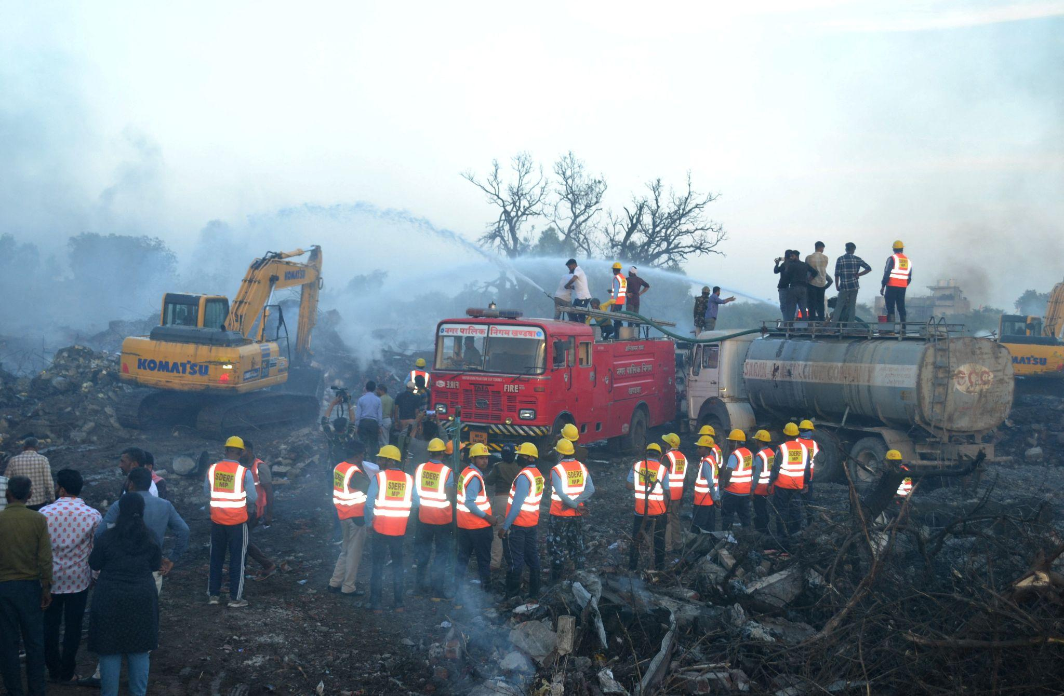

**विस्फोट:**

* 8 फरवरी, 2024 को सुबह 9:30 बजे के आसपास मध्य प्रदेश के हरदा जिले के खिरकिया में एक पटाखा फैक्ट्री में भीषण विस्फोट हुआ।
* धमाका इतना शक्तिशाली था कि यह 10 किलोमीटर दूर तक महसूस किया गया।
* आसपास के घरों और दुकानों को भी नुकसान पहुंचा।

**हताहत:**

* अभी तक 12 लोगों की मौत की पुष्टि हो चुकी है और 50 से अधिक घायल हैं।
* घायलों में से कई की हालत गंभीर है।
* मरने वालों में ज्यादातर फैक्ट्री में काम करने वाले मजदूर हैं।

**एंबुलेंस की कमी:**

* हादसे के बाद एंबुलेंस की कमी महसूस की गई।
* घायलों को अस्पताल ले जाने के लिए निजी वाहनों का इस्तेमाल किया गया।

**मृत्यु संख्या अपडेट:**

* मृत्यु संख्या बढ़ने की आशंका है क्योंकि कई घायलों की हालत गंभीर है।

**सरकारी प्रतिक्रिया:**

* मध्य प्रदेश सरकार ने हादसे की जांच के आदेश दिए हैं।
* घायलों के इलाज के लिए सभी आवश्यक व्यवस्था करने के निर्देश दिए गए हैं।
* मृतकों के परिजनों को मुआवजा देने की घोषणा की गई है।

**सुरक्षा मानदंडों की अनदेखी:**

* आरोप है कि फैक्ट्री में सुरक्षा मानदंडों का पालन नहीं किया जा रहा था।
* पुलिस मामले की जांच कर रही है।

**यह हादसा पटाखा फैक्टरियों में सुरक्षा मानदंडों की अनदेखी का एक गंभीर उदाहरण है।**

